Мастер- класс по теме:
«Показательные уравнения и неравенства в заданиях ОГЭ и ЕГЭ»

Автор :
Сапьянова Лидия Ивановна
учитель математики первой категории

Тема работы: «Применение показательной функции в
метапредметной области»

Цели работы:
- Образовательные: формирование умения решать показательные уравнения и неравенства на основе свойства монотонности показательной функции.
- Развивающие: развитие памяти, внимания, математического мышления, наблюдательности;
- Воспитательные: воспитание математической культуры , внимательности, аккуратности, дисциплинированности, усидчивости.
Задачи :
- 1.Показать применение свойств показательной функции в других науках. 2.Рассмотреть способы решения показательных уравнений и неравенств
3.Разобрать правила и основные ошибки при решении простейших показательных уравнений и неравенств.

Тип работы: изучение и закрепление материала.
Методы обучения репродуктивно-эвристический.
Требования к знаниям и умениям :
- Знание свойство монотонности показательной функции.
- Знание определения показательной функции.
- Знание возрастающей и убывающей показательной функции.
- Умение решать показательные уравнения и неравенства.
План работы:
- Определим какую функцию в математике называют показательной (слайд №1).
- Покажем применение показательной функции в физике, биологии, астрономии, химии и других науках (см. презентацию).
- Решение показательных уравнений и неравенств в математике.
- Закрепление материала.
- Подведение итогов работы. Список литературы.

3. Решение показательных уравнений :

I вариант | II вариант
А)  Решение:  Б) ; ;  В) ; 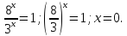 | А)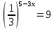  Решение: ; ;  3x-5=2; 3x=7; x=  Б)  В) 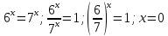.

Решение показательных неравенств :
Эти неравенства решаются с помощью свойства возрастания или убывания показательной функции: для возрастания функции большему значению функции соответствует большее значение аргумента, а для убывающей большему значению функции соответствует меньшее значение аргумента.
- Прочитайте теорию (см. ниже).
Рассмотрим решение показательных неравенств вида 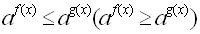
Где f(x) и g(x) некоторые функции зависящие от x.
Частным случаем неравенств вида 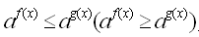 являются неравенства вида 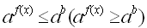, где b – некоторое действительное число.
Для решения неравенств рассмотренных видов используется свойство возрастания или убывания показательной функции.
Решим неравенство 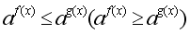 (*).
Рассмотрим показательную функцию. И рассмотрим значения показательной функции при t1=f(x) и при t2=g(x). Перепишем данное неравенство (*) в виде 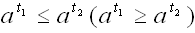 (**).
Если a>1, то функция возрастает. Тогда неравенство (**) равносильно неравенству 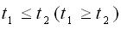. А данное неравенство (*) неравенству .
Если 0<a<1, то функция убывает. Тогда неравенство (**) равносильно неравенству . А данное неравенство (*) неравенству .

Рассмотрите приведенные ниже примеры решения показательных неравенств вида 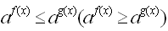

Разберем задания.
Пример 1. Решим неравенство
Запишем неравенство в виде . Т. к. , то показательная функция возрастает. Поэтому данное неравенство равносильно неравенству . Ответ: .
Пример 2. Решим неравенство 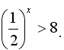.
Запишем неравенство в виде 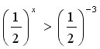
Т. к. 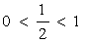, то показательная функция 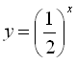 убывает. Поэтому данное неравенство равносильно неравенству . Ответ: 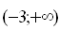.
Пример 3. Решите неравенство 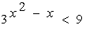
Запишем неравенство в виде 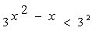. Показательная функция возрастает (3>1). Поэтому данное неравенство равносильно неравенству . Откуда . Решив квадратное неравенство, получим –1<x<2. Ответ: (–1;2).
Пример 4. Решите неравенство 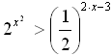
Запишем неравенство в виде 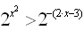. Показательная функция возрастает (2>1). Поэтому данное неравенство равносильно неравенству 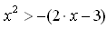, откуда . Решив квадратное неравенство, получим x<–3 или x>1.
Ответ:

Решение некоторых показательных неравенств сводится к решению квадратных неравенств. Рассмотрите пример такого показательного неравенства
Пример. Решим неравенство
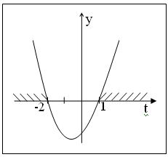
Пусть , тогда получим квадратное неравенство .
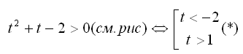
Так как , то получим, что совокупность
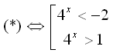
Первое неравенство не имеет решений, так как при всех . Второе неравенство можно записать в виде .
Ответ: .

4.Для закрепления изученного материала проведем
Итоговый контроль в виде:
Самостоятельной работы по теме «Показательные уравнения и неравенства»Каждому уравнению и неравенству сопоставьте решение:
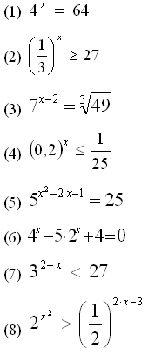
Решения:
- ,
- -1,
3. x≥2.
4.3
5. х>-1
6. 0 и 2
7. -1,3
8. х>3 ,x<-1

Подведение итогов работы.
Итак, в работе, автор показал применение показательной функции в различных науках, связанных с математикой. Представлены методы решения показательных уравнений и неравенств..
Эти уравнения и неравенства решаются с помощью свойства возрастания или убывания показательной функции.
Для возрастающей функции большему значению аргумента соответствует большее значение функции, а для убывающей большему значению аргумента соответствует меньшее значение функции.
Заключение 1.Показательные уравнения и неравенства занимают особое место в математике и связанных с ней науках. При решении показательных уравнений и неравенств развиваются навыки систематизации, логического мышления при выборе правильного метода решения, повышает творческие и умственные способности. Их изучение очень важно в курсах т.к. примеры, содержащие показательные уравнение и неравенства, встречаются в заданиях ОГЭ и ЕГЭ, не только в составе показательных уравнений и неравенств, но и в системах и смешанных уравнениях. Следует больше уделять времени решению показательных уравнений и неравенств на уроках математики.
Функции окружают нас повсюду: в жизни, на уроках физики, биологии, химии многие процессы и явления описываются с помощью графиков функций.
Показательная функция находит самое широкое применение при обработке результатов тестирования в психологии и социологии, в составлении прогнозов погоды и даже в музыке (представляя собой ступени темперированной 12-ти звуковой гаммы частот звуковых колебаний), а также других областях науки и техники.
Главное мы достигли поставленной цели и поняли, как широко применяются знания показательной функции.
Любоваться природой можно и не зная математики. Но понять ее, увидеть ее, то, что скрыто за внешними образами явлений можно лишь с помощью точной науки. Только она позволяет заметить, что в явлениях природы есть формы и ритмы, недоступные глазу созерцателя, но открытые глазу аналитика.

Использованная литература:

1. Алгебра и начала анализа: Учеб. для 10-11 кл. общеобразоват. учреждений/ Ш.А. Алимов, Ю.М.Калягин, М.В.Ткачева и др.- 16-е изд., перераб.-М.- Просвещение, 2010. -464с.: ил.-ISBN 978-5-09-0211024-9.
2. Алгебра и начала анализа. 10 класс: поурочные планы по учебнику Ш.А.Алимова и др. I полугодие / авт.-сост. Г.И. Григорьева.- Волгоград: Учитель, 2006.-150с. ISBN 5-7075-0402-x.
С помощью чего описываются явления, зависимости в математике?
Ученики: С помощью функций.
Учитель: Мы тоже являемся функцией многих переменных, одна из которых – время. Проходят годы и мы меняемся. Мы также зависим от своей наследственности, от книг, которые мы читаем, от температуры окружающей нас среды и от многих других факторов. На предыдущем уроке мы с вами познакомились с понятием показательной функции. Как вы думаете какая будет тема нашего исследования?
-И поэтому тему нашего с вами исследования я обозначила так: «Применение показательной функции в метапредметной области».
С изучением функции произошло мощное развитие в математике. Математика – область очень прикладная, она используется как инструмент для решения вполне земных задач.

